期末总复习 深圳市名校期末测试卷
一、填一填。(每空1分，共24分)
1．填上合适的单位或数。
教室的高约是3( ) 一张单人床的面积约是2( )
200平方厘米＝( )平方分米 ( )平方分米＝6平方米
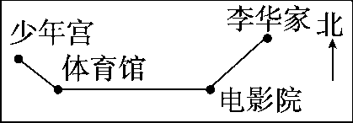
2.

李华从家出发，向( )方向走到电影院，又向( )走到体育馆，再向( )方向走到少年宫。
3.59÷6，如果商是三位数，里最小填( )；如果商是两位数，里最大填( )。
4．按规律填数。
(1)6.9，7.2，7.5，( )，8.1，( )。
(2)10，9.6，9.2，( )，( )，8。
5．李灿是1989年6月15日出生的，到2017年的6月15日，他满( )周岁。
6．一场乒乓球赛从早上8：20开始，10：05结束，乒乓球赛进行了( )小时( )分。
7．5年＝( )个月 18时是下午( )时 8月有( )天
8．在里填上“＞”“＜”或“＝”。
400÷530×3 1800÷32000÷4
1.5米20分米 3.6元3元6分
9．每套校服78元，买51套这样的校服，大约用( )元。
二、辨一辨。(对的画“√”，错的画“×”)(每题1分，共5分)
1．小数一定比1小。 ( )
2．学校在兰兰家的北面，放学后兰兰向南走回家。 ( )
3．用0、2、3、5可以组成6个没有重复数字的两位数。 ( )
4．周长相等的两个长方形，它们的面积也一定相等。 ( )
5．东东在4月31日参加期中考试。 ( )
三、选一选。(把正确答案的序号填在括号里)(每题1分，共5分)
1．下面的图形中面积最小的是( )。(每个小正方形的面积是1平方厘米)
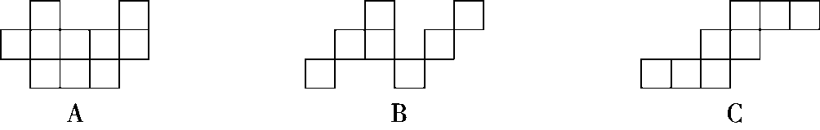
2．一次跳远比赛，小亮跳了18分米，小刚跳了2.1米，小新跳了2米2分米，他们当中( )跳得最远。
A．小亮 B．小刚 C．小新
3．下面的年份是平年的是( )。
A．1868 B．2020 C．2100
4．下面的涂色部分的面积不能用0.4表示的是( )。
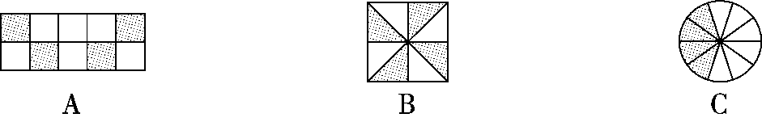
5．下面算式的商最接近80的是( )。
A．540÷6 B．230÷3 C．481÷6

四、计算挑战。(共24分)
1．直接写出得数。(每题1分，共12分)
800÷4＝ 30×50＝ 36÷3＝ 250＋80＝
1.5－0.7＝ 3.9－1.2＝ 84÷4＝ 240×3＝
52×38≈ 295÷5≈ 729÷8≈ 99×38≈
2．列竖式计算，带△的要验算。(每题2分，共12分)
12－9.8＝ 35.4＋6.7＝ △700÷9＝

38×29＝ 98×54＝ △425÷7＝

五、动手操作，智慧大脑。(6分)
画出一个周长是16厘米的正方形和面积是12平方厘米的长方形。(每个长方形的长和宽都是整厘米数，每个小方格的面积是1平方厘米)
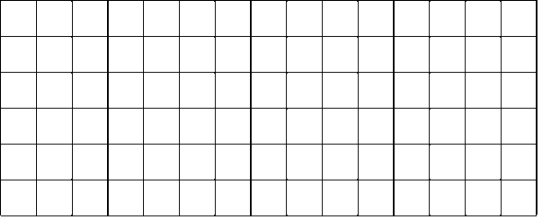
六、走进生活，解决问题。(每题6分，共36分)
1．王叔叔去北京参加演讲比赛，准备乘坐18：08的火车。他从家到火车站要40分钟，从进站到通过检票口需要10分钟，他最迟要在什么时候必须从家出发？

2．早餐店有4袋面粉，每袋30千克。1千克面粉能做15个包子，这些面粉能做多少个包子？

3．一箱牛奶24瓶，每瓶3元，王阿姨将8箱牛奶6天卖完。
(1)王阿姨一共卖了多少瓶牛奶？

(2)王阿姨平均每天卖多少钱？

4．一面正方形镜子的周长是64分米，这面镜子的价格是每平方分米2元，买这面镜子需要多少钱？

5．(1)从右边任意选出两本算出一共要花多少钱。
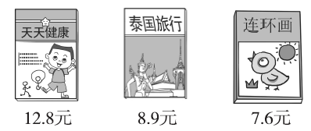

(2)乐乐有20元钱，买了一本《天天健康》后还剩多少钱？

6．下面是两个文具店笔类上周销售情况统计表：
五星文具店 单位：支
蜡笔 | 毛笔 | 圆珠笔 | 铅笔 | 钢笔
140 | 120 | 230 | 180 | 200
晨光文具店 单位：支
蜡笔 | 毛笔 | 圆珠笔 | 铅笔 | 钢笔
120 | 110 | 270 | 240 | 210
(1)把上面两个统计表合并成一个统计表。
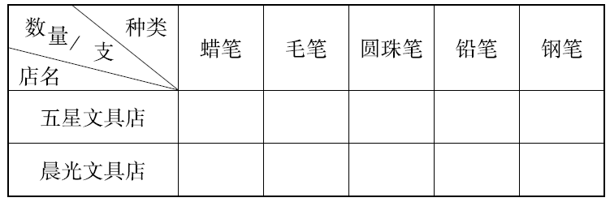
(2)晨光文具店的圆珠笔比五星文具店多卖多少支？

答案
一、1.米 平方米 2 600
2．西南 西 西北
3．6 5
4．(1)7.8 8.4 (2)8.8 8.4
5．28 6.1 45
7．60 6 31
8．＜ ＞ ＜ ＞
9．4000
二、1.× 2.√ 3.× 4.× 5.×
三、1.B 2.C 3.C 4.B 5.C
四、1.200 1500 12 330 0.8 2.7 21 720 2000 60
90 4000
2．12－9.8＝2.2 35.4＋6.7＝42.1
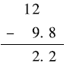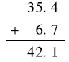
△700÷9＝77……7
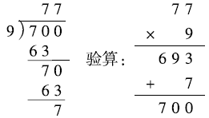

38×29＝1102 98×54＝5292
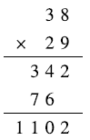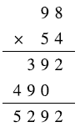
△425÷7＝60……5
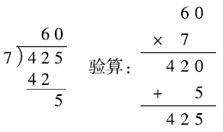
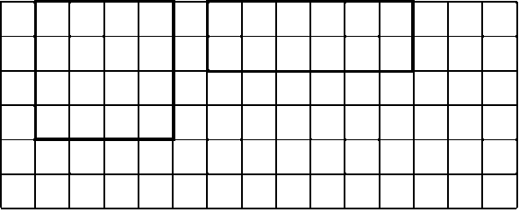
五、

[点拨]所画长方形不唯一。
六、1.18：08－40分－10分＝17：18
答：他最迟要在17：18必须从家出发。
2．4×30×15＝1800(个)
答：这些面粉能做1800个包子。
3．(1)24×8＝192(瓶)
答：王阿姨一共卖了192瓶牛奶。
(2)192×3÷6＝96(元)
答：王阿姨平均每天卖96元。
4．64÷4＝16(分米)
16×16＝256(平方分米)
256×2＝512(元)
答：买这面镜子需要512元。
5．(1)(答案不唯一)
12.8＋8.9＝21.7(元)
答：一共要花21.7元。
(2)20－12.8＝7.2(元)
答：买了一本《天天健康》后还剩7.2元。
6．(1)140 120 230 180 200
120 110 270 240 210
(2)270－230＝40(支)
答：晨光文具店的圆珠笔比五星文具店多卖40支。

